天津城建大学2009～2010学年第一学期

《 结构力学 》 试题A卷参考答案
课程号：023024
课序号：1
题号 | 一 | 二 | 三 | 四 | 五 | 六 | 七 | 总分
得分

试卷说明：闭卷考试，时间120分钟。
适用班级或专业方向：土木工程专业（本科）
一、选择题 选择正确答案的字母写在括号内。（本题共3小题，每题3分，共9分）
得分

1、图 示 连 续 梁 中 ， 力 矩 分 配 系 数 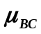 与 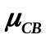 分 别 等 于 ：
A. 0. 429 ，0. 571 ；
B. 0.5 ， 0. 5 ；
C. 0. 571 ， 0. 5 ；
D. 0. 6 ， 0.4 。 （ C ）
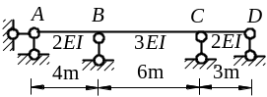

2、图 示 体 系 为 ：
A．几 何 不 变 无 多 余 约 束 ；
B．几 何 不 变 有 多 余 约 束 ；
C．几 何 常 变 ；
D．几 何 瞬 变 。（ B ）

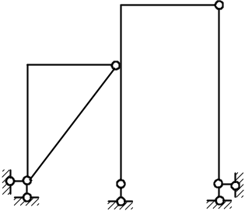

3、静 定 结 构 温 度 改 变时 :
A . 无 变 形 ， 无 位 移 ， 无 内 力 ；
B . 有 变 形 ， 有 内 力 ， 有 位 移 ，
C . 有 变 形 ， 有 位 移 ， 无 内 力 ；
D . 无 变 形 ， 有 位 移 ， 无 内 力 。 ( C )

二、填空题（本题共3小题，每题3分，共9分）
得分

1、图 示 结 构 的 超 静 定 次 数 为 7 。
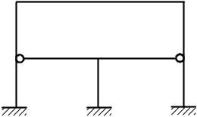

2、图 示 结 构 用 位 移 法 求 解 的 基 本 未 知 量 数 目 最 少 为 3 。
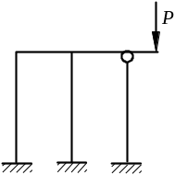

3、多 跨 静 定 梁 仅 当 基 本 部 分 承 受 荷 载 时 ， 其 它 部 分 的 内 力 和 反 力 均 为 零 。

三、是非题 若认为“是”，在括号内画○，若认为“非”，则画×。 （本题共3小题，每题3分，共9分）
得分

1、在 任 意 荷 载 下 ， 仅 用 静 力 平 衡 方 程 即 可 确 定 全 部 反 力 和 内 力 的 体 系 是 几 何 不 变 体 系 。 （ × ）

2、温 度 改 变 、 支 座 位 移 、 材 料 收 缩 和 制 造 误 差 不 会 使 静 定 结 构 产 生 内 力 ， 因 而 也 不 产 生 位 移 。 ( X )

3、力 矩 分 配 法 是 一 种 逐 次 修 正 的 方 法 。 （ O ）

四、作 图 示 结 构 的 M 图 。（18分）
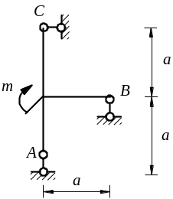
得分

答案：反力6分，每杆4分。
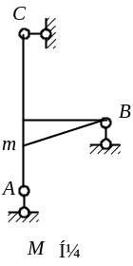

五、用 力 法 作 图 示 结 构 的 M 图 。EI = 常 数 。（20分）
得分
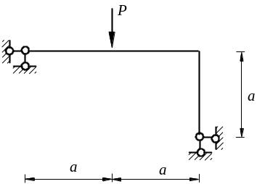

答案：基 本 体 系 (4分 ) 、力 法 方 程 (4分 )；

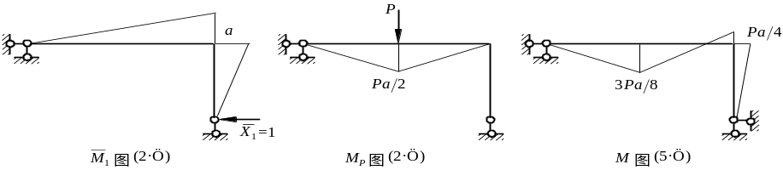
M₁图 M_{P}图 M图
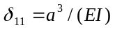(4分 )，
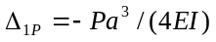(4分 )，
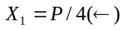(4分 )。

六、 试 用 位 移 法 计 算 图 示 刚 架 ，并 绘 制 其 弯 矩 图 。（20分）
得分
6m
2m
B
C
A
1.5EI
12kN/m
2EI
2m
80kN

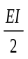
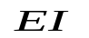
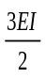
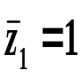
答案：
（kN.m）
B
C
A
1.5EI
12kN/m
2EI
80kN
Z₁
54
36
80
60
36
（kN.m）

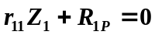 基 本 体 系 、力 法 方 程 (5分 )；
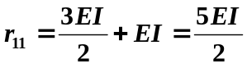 (5分 )
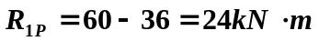 (5分 )
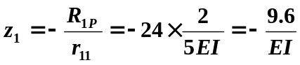 (3分 )
54
31.2
80
45.6
M（kN.m）

(2分 )

七、利 用 影 响 线 求 出 图 示 荷 载 下 的 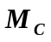 值 。（15分）
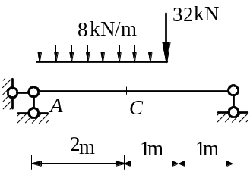
得分

答案：
作 影 响 线 如 图： （8 分）
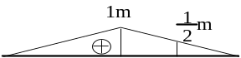
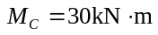 （7 分）

